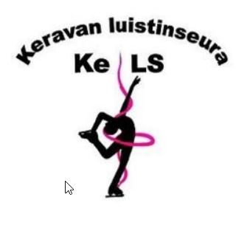KILPAILUKUTSU

Keravan Luistinseura ry kutsuu seuranne STLL:n rekisteröityjä ja kilpailulisenssin tai -luvan lunastaneita luistelijoita sarjassa Minit tytöt ja pojat
UA Aluecup 1. valintakilpailuun torstaina 8.11.2018 Keravan jäähalliin (Metsolantie 3)

Kilpailusarjat
Minit, tytöt Tähtiarviointi
Minit, pojat Tähtiarviointi

Kilpailusäännöt
Kilpailuissa noudatetaan STLL:n kilpailusääntöjä kaudelle 2018–2019 ja alueemme omia sääntöjä.

Musiikkilaite
CD- soitin, ei toista CD-RW -levyjä

Alustava aikataulu
Jääaikaa on varattu 16:30 – 19.30 välinen aika. Järjestävä seura varaa oikeuden aikataulumuutoksiin.
Kilpailu käydään Keravan Jäähallissa

Ilmoittautuminen
Pyydämme toimittamaan kirjalliset ilmoittautumiset oheisella ilmoittautumislomakkeella viimeistään 21.10.2018 osoitteeseen kilpailujohtaja@kels.fi
Kaikilla Uudenmaan alueen Minit-sarjan luistelijoilla on osallistumisoikeus AlueCup-kilpailuun. Karsintaa ei järjestetä.

Peruuttaminen
Jos peruutat luistelijan osallistumisen viimeistään 7 päivää ennen luistelujärjestyksen arvontaa, luistelijan osallistumismaksua ei laskuteta. Jos osallistuminen peruutetaan myöhemmin, palautamme osallistumismaksunsairastumistapauksessa lääkärintodistusta vastaan.

Ilmoittautumismaksut
Minit , 25 euroa
Ilmoittautumismaksu laskutetaan seuroilta tuomarikululaskun yhteydessä.

Tuomarit
Ilmoitetaan vahvistuksen yhteydessä

Arvonta
Luistelujärjestyksen arvota suoritetaan Lauantaina 3.11.2018 klo 18.00 Keravan jäähallilla ja se on arvonnan jälkeen nähtävänä KeLS:n kotisivuilla http://kels.seura.info, kuitenkin viimeistään seuraavana päivänä.

Kilpailun kotisivut
https://kels.seura.info/kilpailut/seuran-jarjestamat-kilpailut/2018-2019/8-11-2019-kutsukilpailu/

Jakelu
HytL, Ice Team. JTL, KeLS, LT, MJT, NTL, TL, VTL, Tuomarit
TERVETULOA KERAVALLE!
Keravan Luistinseura ry
Alue Cup Kilpailunjohtaja
Minna Juuti
LIITTEET ILMOITTAUTUMISLOMAKE

